小小空服員 (空服員培訓課程 )
課程介紹 | 空服員職業體驗
課程目標 | 讓小朋友認識飛機上的環境，並學習機艙內的安全須知與服務  1. 國際禮儀 2. 美姿美儀 3. 客艙服務
活動日期 | 106.7.8 AM9:00~PM17:00
課程內容 | 08:50～09:00 報到  09:00～09:20 客艙環境介紹與  任務執掌說明  09:20～10:30 形象塑造  10:30～11:00 中場休息，點心時間  11:00～11:50 美姿美儀  11:50～13:30 午餐&午休 | 13:30～15:00 國際禮儀  15:00～15:10 中場休息，點心時間  15:10～16:00 客艙服務  16:00～16:30 團隊成果展現  16:30～17:00 合影留念  17:00～ 快樂再相會
費 用 | $1,700
活動地點 | 台灣首府大學
師資說明 | 台灣首府大專業師資群暨教學助理群  航空公司座艙長、空服員
適合對象 | 7～8歲
報名方式 | 電話報名或至台灣首府大學推廣教育處網頁：  點選「106年度夏令營活動專區」，下載報名表後寄至mingshan@tsu.edu.tw。
優待辦法 | 【早鳥優惠禮】  ✿七月份課程6/10前報名(八月份課程7/10前報名)，可享學費折扣(材料費不折扣)  1.單科報名95折優惠。2.兩人同報或一人同報兩科9折優惠。  備註：  1.上列優惠不含半價加購課程。2.上列折扣優惠限擇一使用。  【午餐配套禮】  ✿凡參加全天(09:00-16:30)課程者，免費贈送當週午餐，午休時間12:00-13:30。
備註說明 | 一、主辦單位：台灣首府大學  二、上課地點：台灣首府大學  三、學費不含上課材料費用(報名時須同時繳交課程材料費300元)。  四、除講師外，每班均設隨班助教。  五、本課程修習時數需滿課程總時數4/5使得頒發結業證書。  六、包班、量身定做課程  七、開班人數：20名(上限) (在表定開課日前七天通知。)  八、聯絡人：推廣教育處(06)5718888#637.638.639  九、【以上師資、課程內容、時間及場地等，本單位保留變更之權利。】

台灣首府大學 推廣教育處 106年度暑期夏令營 報名表
學生姓名 |  | 身分證字號
就讀學校 |  | 出生年月日 | 民國______年_____月______日
年級 | □幼稚園 □升國小__年級  □升國中一年級 | 家長姓名
住家電話 |  | 家長手機
地址
Email
報名營隊 | 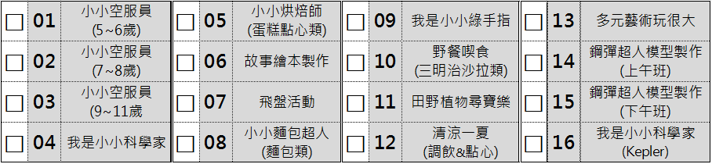
健康狀況 | ★是否有用藥提醒需求？ □無 □有，時段：____________________  ★其它任何身體不適之處需要注意_____________________________________________
飲食習慣 | ★飲食需求：□素食 □葷食  ★食物過敏：_______________________________
繳款方式 | □ 現場報名繳費  □ ATM轉帳繳費 戶名：財團法人台灣首府大學 帳號：0191383-0009425  郵局：麻豆新生郵局 (郵局代號700)
家長同意書 | 1.同意參加本次活動，遵守團體規範，接受輔導老師指導。  2.在活動中如有身體不適，需要緊急醫療，我同意採取適當的措施。  3.若於報名時未告知有任何不適應之症狀，以致造成教學或活動困擾，其責任概由報名本人或監護人自行負責。  父母或監護人簽名：__________________ 中華民國 _____年_____月______日
訊息來源 | □學校網站 □BeClass報名網 □親友推薦 □學校傳單  □店家傳單 □FB廣告 □其他____________________
本次報名  享受之優惠 | □早鳥優惠價 (我是小小科學家【04、16】 及 鋼彈課程【14、15】不參與早鳥優惠活動)  □單科報名95折 □1人同報2科享9折  □2人團報，學員名字為：_______________  □以原價5折參加當週星光之體能課程。
台灣首府大學推廣教育處：06-5718888#638、639

